Эта инструкция поможет вам получить доступ к Визуальному конструктору услуг (ВКУ) – инструменту для разработки портальных форм услуг для Единого портала государственных и муниципальных услуг (ЕПГУ). Инструкция предназначена для администраторов ведомств.

Что такое ВКУ, зачем он нужен?

ВКУ – это автоматизированная система, состоящая из набора сервисов для разработки, наполнения и публикации новых услуг на ЕПГУ. С помощью ВКУ вы можете создавать Интерактивные формы (ИФ) услуг для публикации на тестовой и продуктивной средах ЕПГУ.

Возможности ВКУ

Создание услуг (сотрудником уполномоченного органа власти)
Создание и настройка версий услуг, включая:
• Экраны и компоненты на экране услуги;
• Свойства компонентов и экранов;
• Правила переходов между экранами;
• Функциональные компоненты;
• Создание и настройка шаблонов услуг и экранов;
• Загрузка шаблонов для преобразования JSON в XML/PDF;
• Публикация версий услуг на тестовой среде;
• Тестирование опубликованных ИФ услуг.

Требования к уровню подготовки пользователя

Для работы в ВКУ необходимы следующие навыки и умения:
• общие знания о языках программирования высокого уровня (переменные, условия, циклы);
• понимание структуры XSD, XML, JSON;
• компьютерная грамотность.

Вход в ВКУ

ВКУ доступен по ссылке: https://vku.test.gosuslugi.ru

Шаг 1: Запрос доступа

1. Перейдите на сайт Федерального ситуационного центра (ФСЦ) по ссылке: https://sc.digital.gov.ru
2. Авторизуйтесь как сотрудник вашего ведомства через аккаунт ЕСИА (Госуслуг). Важно: используйте учетную запись сотрудника, а не личную.
3. Создайте новый запрос:
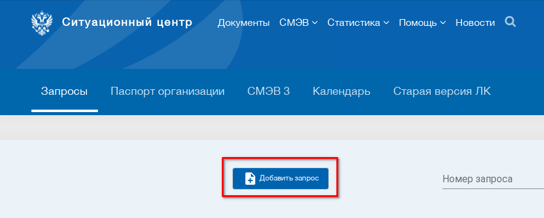

4. Заполните необходимые поля:

Услуга: Поддержка ИС ИЭП
Тип запроса: Регламентная процедура
Система ИЭП: ВКУ ЕПГУ
Тип регламентной процедуры: Предоставление доступа
Выбор приоритета: 3 приоритет

Тема: Первичный доступ
Описание: Данные о системном администраторе (ФИО, СНИЛС, рабочий телефон, электронная почта),
Данные о организации (ОГРН, полное наименование организации).

5. В форме создания запроса нажмите кнопку "Создать".
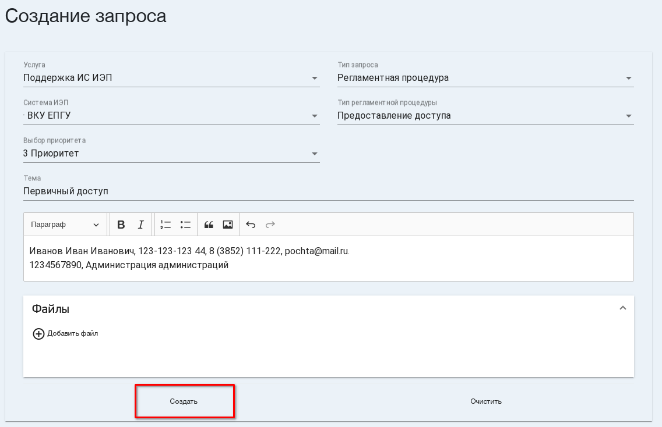

Шаг 2: Подтверждение доступа

После отправки запроса дождитесь, пока специалисты ФСЦ проведут необходимые работы. Обычно это занимает 5 рабочих дней. После выполнения работ статус запроса изменится на «Решен», а в теле запроса будет комментарий о выполнении.

Шаг 3: Назначить роли в ЕСИА

Ролевая модель позволяет разграничить пользователей ВКУ:
• Разработчик: Может создавать и редактировать услуги.
• Наблюдатель: Может просматривать услуги и их настройки.

Назначение ролей осуществляется с учётной записи руководителя или администратора организации и выполняется после получения доступа в информационную систему ВКУ (см. Шаг 1).

Для назначения прав сотрудникам необходимо:
      - На портале Госуслуг (https://lk.gosuslugi.ru) выбрать вкладку «Организации».
      - Из списка организаций необходимо выбрать ту, в рамках которой необходимо назначить роли.
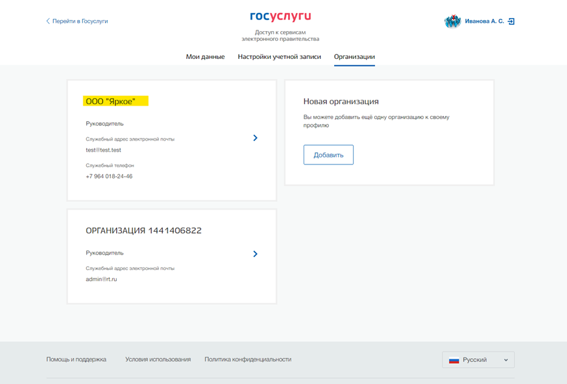
Выбор организации для назначения ролей
      - Открыть вкладку «Доверенности и доступы» и нажать
на «Расширенным поиском».
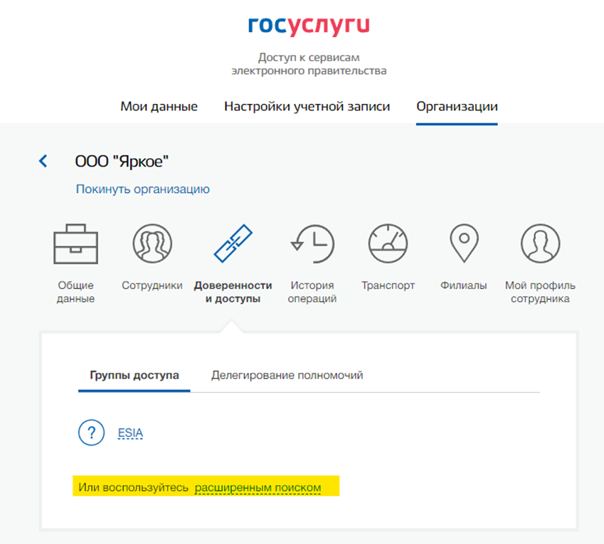
Работа в разделе «Доверенности и доступы»

      - Заполнить следующие поля:
    - Организация: Министерство цифрового развития, связи
и массовых коммуникаций Российской Федерации.
    - Система: Визуальный конструктор услуг.
    - Группа доступа: выбрать «ВКУ Разработчик» или «ВКУ Наблюдатель».
5. При выборе группы доступа можно просмотреть весь список сотрудников организации, которым уже присвоена данная роль или добавить новых сотрудников.
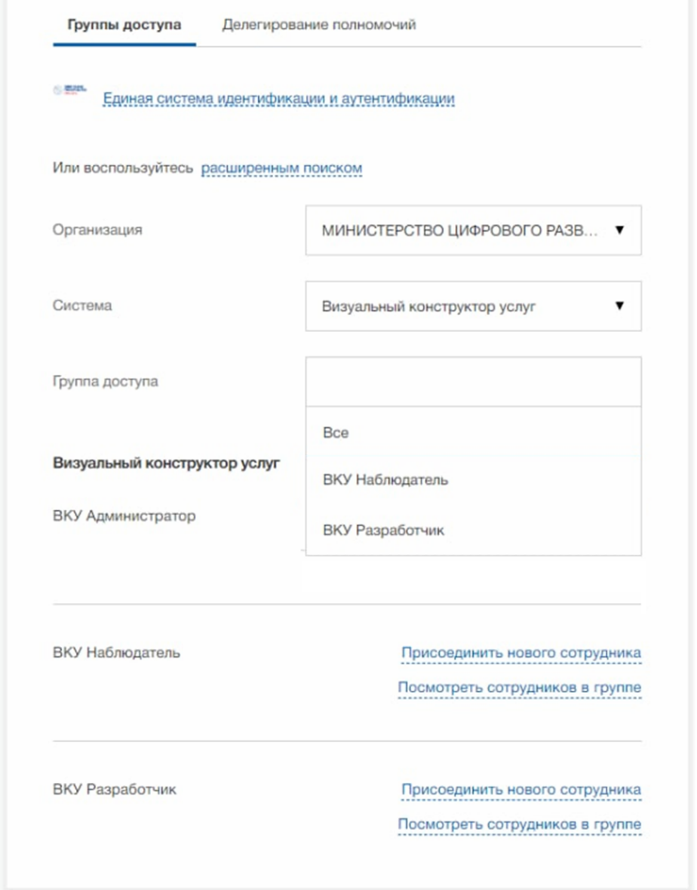
Выдача групп доступа сотруднику организации

Шаг 4: Авторизация в ВКУ
Для авторизации в ВКУ необходимо открыть главную страницу ВКУ (https://vku.test.gosuslugi.ru/).
В случае, если авторизация не выполнена, пользователю отобразится всплывающее окно.
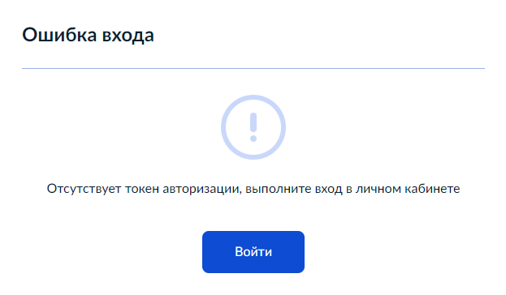
Отсутствие авторизации
После нажатия кнопки «Войти», пользователь будет направлен в ЕСИА для авторизации (https://esia.gosuslugi.ru/login/).
После процедуры авторизации произойдёт проверка наличия
у авторизованного пользователя группы доступа для работы в ВКУ.
Важно: вход в ВКУ возможен только под учётной записью сотрудника организации, которой выдан доступ.
При отсутствии у пользователя группы доступа «ВКУ Разработчик»
или «ВКУ Наблюдатель», пользователю отобразится всплывающее окно.
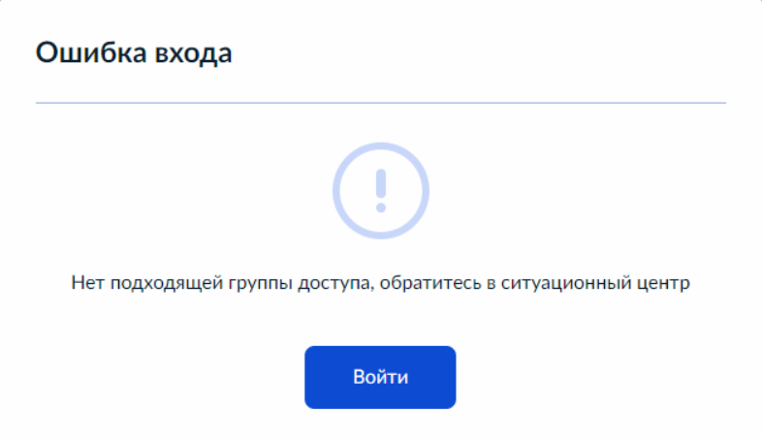
Отсутствие группы доступа у пользователя

